33 - ASA tűzfal konfigurálása

Topológia
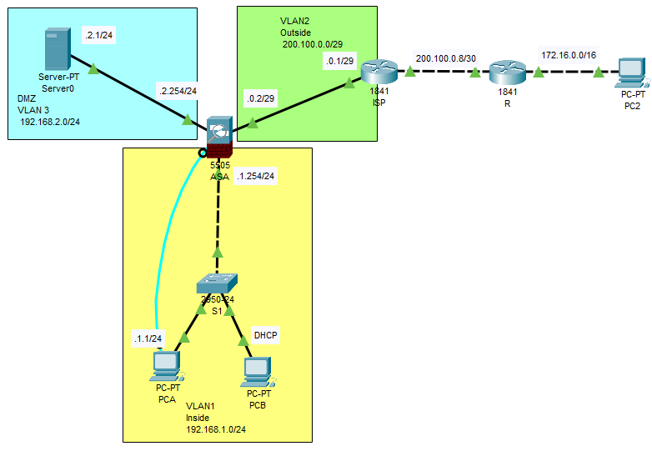

Csatlakozás az ASA-hoz
Konzolon keresztül. User mód után, priv-exec módhoz nincs jelszó, de kéri.
Show parancsok akár config módban is.
Ellenőrizzük az eszköz tulajdonságait!
#show version
#show running-config
Adjunk nevet az eszköznek!
#hostname ASA
Adjunk meg tartomány nevet!
#domain-name ASA
Adjunk meg enable jelszót!
#enable password cisco

Alap ASA beállítások, interfészek biztonsági szintjei
Állítsuk be a belső hálózat SVI-jét!
#interface vlan 1
#nameif inside (a név tetszőleges, de maradjunk a szokásos megnevezéseknél)
#ip address 192.168.1.254 255.255.255.0
#security-level 100
#no shutdown
Állítsuk be a külső, WAN hálózat SVI-jét!
#interface vlan 2
#nameif outside
#ip address 200.100.0.2 255.255.255.248
#security-level 0
#no shutdown
Ellenőrizzük a beállításokat!
#show switch vlan
#show interface ip brief
Ellenőrizzük a belső hálózatról az ASA elérhetőségét! Pingeljük meg PCA-ról!
Próbáljuk meg elérni az ASA külső interfészét PCA-ról!
Ellenőrizzük, hogy milyen útvonalon tudja elérni PCA az ISP-t!

Forgalomirányítás, címfordítás, Inspection policy
Kérdezzük le az ASA forgalomirányító tábláját!
#show route
Vegyünk fel egy alapértelmezett útvonalat!
#route outside 0.0.0.0 0.0.0.0 200.100.0.1
Ellenőrizzük, hogy milyen útvonalon tudja elérni PCA PC2-t!
Állítsunk be dinamikus címfordítást a belső és külső hálózatok között!
#object network INSIDE-NET
#subnet 192.168.1.0 255.255.255.0
#nat (inside, outside) dynamic interface
Ellenőrizzük, hogy milyen útvonalon tudja elérni PCA PC2-t!
Állítsunk be, hogy a tűzfal figyeljen a kimenő csomagjainkra és engedje vissza a válaszokat!
#class-map INSPECTION-DEFAULT
# match default-inspection-traffic
#exit
#policy-map GLOBAL-POLICY
#class INSPECTION-DEFAULT
#inspect icmp
#exit
#service-policy GLOBAL-POLICY global
Ellenőrizzük, hogy milyen útvonalon tudja elérni PCA PC2-t!
Ellenőrizzük a hálózati címfordítást!
#show nat

DHCP, AAA, SSH
A belső hálózat számára állítsunk be DHCP kiszolgálót az ASA-n! (Korlátozott címtartomány)
#dhcpd address 192.168.1.10–192.168.1.20 inside
#dhcpd dns 8.8.8.8 interface inside
#dhcpd enable inside
Ellenőrizzük a címkiosztást PCB-n!
Hozzunk létre egy felhasználót az ASA-n!
#username admin password cisco
Állítsunk be SSH elérést a felhasználó számára!
# aaa authentication ssh console LOCAL
Hozzuk létre az RSA kulcsokat az SSH-hoz!
# crypto key generate rsa modulus 2048
Próbáljunk meg SSH-n keresztül bejelentkezni PC2-ről!
Próbáljunk meg SSH-n keresztül bejelentkezni PCA-ról!
Adjuk meg, hogy a teljes belső hálózatból fogadja az ASA az SSH kapcsolódásokat!
# ssh 192.168.1.0 255.255.255.0 inside
Próbáljunk meg SSH-n keresztül bejelentkezni PCA-ról!
Adjuk meg, hogy kívülről csak PC2-ről fogadjon el az ASA SSH kapcsolódásokat!
#ssh 172.16.0.2 255.255.255.255.outside
Próbáljunk meg SSH-n keresztül bejelentkezni PC2-ről!

DMZ, Statikus címfordítás, ACL-ek
Állítsuk be a DMZ-ben lévő kiszolgálón HTTP web szervert
Próbáljuk meg PC2-ről elérni a weboldalt!
Hozzunk létre egy SVI-t a DMZ részére az ASA-n!
#interface vlan 3
#ip address 192.168.2.254 255.255.255.0
#nameif dmz
#security-level 50
#no shutdown
Tiltsuk meg, hogy a DMZ-ből forgalmat irányíthassunk a belső hálózatba!
# no forward interface vlan 1
Ellenőrizzük az SVI állapotát!
#show switch vlan
Állítsuk be a portot, hogy a DMZ VLAN tagja legyen!
#interface ethernet0/2
#switchport access vlan 3
Ellenőrizzük az SVI állapotát!
#show switch vlan
Ellenőrizzük a kiszolgálóról, hogy elérhető-e az ASA!
Állítsunk be statikus címfordítást a DMZ-ben lévő kiszolgálóhoz!
#object network DMZ-SERVER
#host 192.168.2.1
#nat (dmz, outside) static 200.100.0.3
Ellenőrizzük, hogy elérhető-e a kiszolgáló a megadott publikus (globális) címen PC2-ről!
Hozzunk létre hozzáférési listát az ASA-n ami megengedi a DMZ-ben lévő webszerver!
#access-list OUTSIDE-DMZ permit icmp any host 192.168.2.1
Alkalmazzuk a hozzáférési listát a bejövő forgalomra a külső interfészen!
access-group OUTSIDE-DMZ in interface outside
Ellenőrizzük, hogy elérhető-e a kiszolgáló a megadott publikus (globális) címen PC2-ről!
Egészítsük ki a hozzáférési listát, hogy http protokollal is elérhető legyen a kiszolgáló!
# access-list OUTSIDE-DMZ permit tcp any gt 1024 host 192.168.2.1 eq 80
Ellenőrizzük PC2-ről, hogy elérhető-e a weboldal!

